
地理
考生注意：
1.本试卷分第I卷和第II卷两部分。满分300分。考试时间150分钟。
2.考生作答时，请将答案答在答题卡上。必须在题号所指示的答题区域作答，超出答题区域书写的答案无效，在试题卷、草稿纸上答题无效。
3.做选考题时，考生须按照题目要求作答，并用2B铅笔在答题卡上把所选题目的题号涂黑。
第I卷
本卷共35小题，每小题4分，共140分。在每小题给出的四个选项中，只有一项是最符合题目要求的。
构皮纸是我国古法手工造纸之一，因所用原料为构树皮而得名，纸质优良。早先分散于云南、贵州等地的偏远山区，主要以家庭小作坊形式生产。构皮纸制作需经浸泡、蒸煮、晾晒等多个环节完成，其独特的生产工艺被列为首批国家级非物质文化遗产。近年来，随着生产规模扩大及制作工艺的革新，丰富了构皮纸的品种和内涵，制作的工艺品得到人们青睐。据此完成1～3题。
1.小作坊生产构皮纸除需要充足原料外.还需要
A.充足的水源 B.平坦的地形 C.先进的设备 D.丰富的劳动力
2.近年来构皮纸制作的工艺品得到人们的青睐，主要是因为
A.生产工艺精湛 B.文化内涵丰富 C.实用价值较高 D.外观更加美观
3.云贵偏远山区大力发展构皮纸制造对该地自然环境的影响是
A.土地盐碱化加剧 B.缓解人口老龄化 C.促进旅游业发展 D.河流水质下降
图1为我国布分地区等高践地形图。读图，完成4～6题。
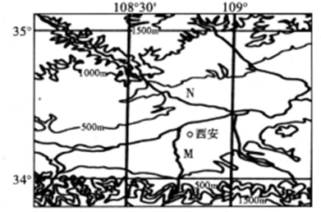
4.图示区域主要的自然植被类型为
A.亚热带常绿阔叶林 B.亚寒带针叶林 C.温带落叶阔叶林 D.温带荒漠草原
5.与M河相比，N河
A.含沙量大 B.凌汛多发 C.冰期更短 D.水能丰富
6.图示区域南部山体坡度较陡，其原因最可能是
A.水土流失 B.风力侵蚀 C.断裂上升 D.褶皱隆起
气候变化对我国南方某省水蜜桃的叶芽萌动期、始花期、成熟期、落叶期等物候条件均有一定影响，该省种植户采取相关措施以应对气候变化。据此完成7～8题。
7.推测近年来气候变化对该省水蜜挑的影响最可能是
A.叶芽萌动期推迟 B.始花期略有提前 C.成熟期略有推迟 D.落叶期略有推迟
8.为适应气候变化，该省水蜜桃种植应
A.适当降低种植海拔，抢占水蜜桃的市场 B.完善设施，以应对极端气象灾害的影响
C.培育良种，消除气温升高对产量的影响 D.输营养液，改善水蜜桃糖分不足的现象
我国某市有夏季和冬季两个作息时间表，表1为该市夏季作息时间(北京时间)，晚于我国大部分城市，该市于每年5月1日与10月1日调整作息时间。调整后的冬季午休时间缩短为1小时。据此完成9～11题。
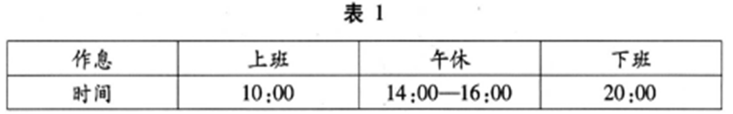
9.该城市最有可能是
A.北京市 B.武汉市 C.哈尔滨市 D.乌鲁木齐市
10.推测该市冬季上班时间最可能是
A.9：30 B.10：30 C.11：30 D.12：30
11.采用冬季作息时间表期间
A.该市太阳东南升起 B.我国各地昼短夜长，昼渐长
C.我国南北温差较小 D.该市正午日影朝向正北方向
第II卷
本卷包括必考题和选考题两部分，共计160分。第36题～第41题为必考题，每个试题考生都必须做答。第42题～第46题为选考题，考生根据要求做答。
36.阅读图文材料，完成下列要求。(20分)
北京市原有机场为首都机场，近年来首都机场客货运量迅速上升，航班已接近饱和。为了满足运输需求，北京市在南部大兴区及河北省廊坊市交界处修建了大兴国际机场，距天安门46千来，距首都机场67千米。除了高速公路外，新机场通过地下巨大的轨道交通网把京津冀周边地区连接起来，换乘便捷，以实现旅客快速运达。机场内通用车辆全部采用新能源，同时还采取屋顶自然采光、自然通风、海关智能查验台等新型设计。
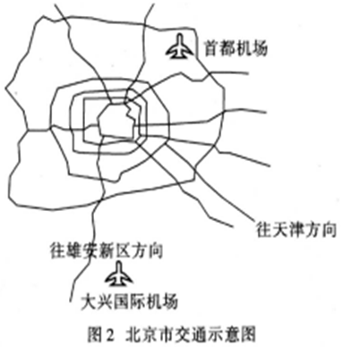
(1)分析北京市在南部与河北省交界处建设大兴国际机场的原因。(8分)
(2)简要分析大兴国际机场采用新能源与新型设计带来的积极影响。(6分)
(3)有人建议在大兴机场附近新建一座城镇。你是否赞同？请表明态度并说明理由。(6分)
37.阅读图文材料，完成下列要求。(26分)
耶罗岛又名“费罗岛”，是火山岛，属加那利群岛，距离西班牙本土非常遥远。岛上地形崎岖，常有海雾缭绕，岛上动植物与火山“相爱相杀”。2016年2月15日，那罗岛首次成功实现了连续24小时全天候由可再生能源供电，这意味着它从此之后就可以彻底摆脱油气资源，成为世界上第一个完全利用可再生能源的岛屿，也是全世界最环保的小岛之一。
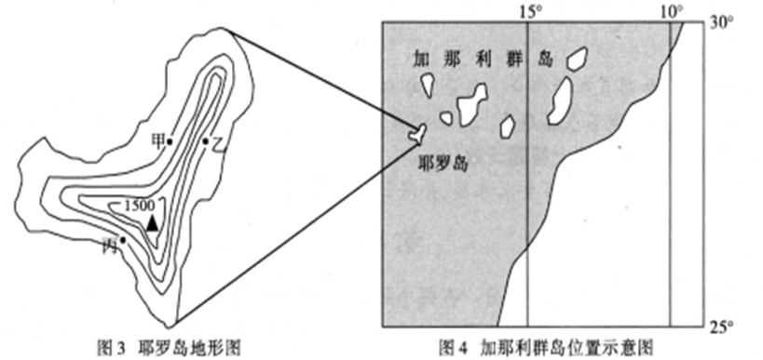
(1)指出加那利群岛海雾多发的季节及原因。(8分)
(2)推测图中甲、乙、丙三地中降水量最多的区域并分析其原因。(8分)
(3)分析耶罗岛火山活动对岛上动植物的影响。(6分)
(4)列举两种耶罗岛上可利用的可再生能源。(4分)
请考生在第42、43两道地理题中任选一题做答，如果多做，则按所做的第一题计分。做答时用2B铅笔在答题卡上把所选题目的题号涂黑。
42.【地理——选修3：旅游地理】(10分)
2019年国庆期间，重庆各大旅游景点人气爆棚的照片和短视频刷爆网络平台，仅国庆首日，解放碑、朝天门人流量均达到40万人次，洪崖洞游客接待量达到14万人次。对此，重庆市公安局、重庆市文化旅游委分别发布“温馨提示”，请广大市民把更多空间留给外地游客，得到广大市民的积极响应，市民纷纷表示理解支持。
(1)从旅游资源的角度，分析国庆期间重庆旅游景点人气爆棚的原因。(6分)
(2)为提升重庆旅游的体验感和舒适度。列举相关部门还可以采取哪些措施。(4分)
43.【地理——选修6：环境保护】(10分)
亚马孙雨林位于南美洲亚马孙平原，总面积550万平方公里，占世界雨林总面积的一半，这片雨林横跨8个南美国家，其中60%位于巴西境内。境内多国政府支持雨林种植业及畜牧业的发展，热带雨林迁移农业仍然存在。从前这里是地球上氧气最富足的地方，曾经被寄予“气候变暖最后的堡垒”。近年来，亚马孙雨林火灾次数大幅度增长，引起了国际社会的热切关注。
(1)试分析近年来亚马孙雨林火灾次数大幅度增长的原因。(4分)
(2)指出大面积热带雨林破坏给当地带来的环境问题。(6分)

